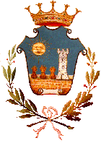

COMUNE DI SOLAROLO PROVINCIA DI RAVENNA

